scheikunde HAVO 2009-2
scheikunde HAVO tevens oud programma

uitwerkbijlage

Naam kandidaat Kandidaatnummer

5
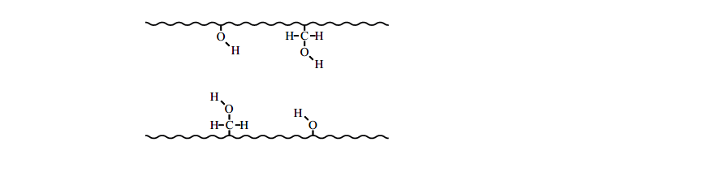

VERGEET NIET DEZE UITWERKBIJLAGE IN TE LEVEREN

einde 
947-1028-a-HA-2-u
947-1028-a-HA-2-u*

